適性化職涯性向測驗
※適性化職涯性向測驗說明：
1.測驗簡介：適性化職涯性向測驗設計，針對現今所需之能力，納入新的測驗向度，
擴充測驗內涵，並利用資訊和多媒體科技擴充測驗題型， 提供更豐富
化的施測內容，以提升測驗效度，共計有八個分測驗，如下圖所示。
2.電腦化測驗：結合資訊技術以及多媒體技術，系統自動化計分及報表產生之技術。
施測時間為兩節課。
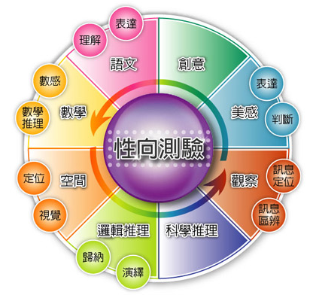
3.結合職群科：提供受試者自身之個別性向組型與類群建議，增加兩者媒合的效度，
以作為受試者作為生涯抉擇之參考工具。

測驗需求及帳號密碼

※測驗資訊：
1.測驗網址：
http://career.ntnu.edu.tw/
2.測驗帳號：
danningku
3.測驗密碼：
381304

※電腦教室軟硬體設備需求：
1.電腦作業系統：微軟作業系統，含Windows XP、Vista、7皆可
2.瀏覽器：IE 6.0以上。記憶體：1G以上。解析度：1024*768。
3.網路速度：下行8M以上。
4.其他軟體：Flash Player9.0以上。

